DICHIARAZIONE DI RESPONSABILITA’
RELATIVA AL REDDITO PRESUNTO
ANNO _____________

__l__ sottoscritt___

Cognome __________________________________ Nome ______________________________
nat___ a __________________________________ prov. ___________ il __________________, ai fini della determinazione del trattamento economico spettante per il periodo di congedo parentale ai sensi del Decreto Legislativo n. 151 del 26.3.2001, dal _______________ al ________________, con la presente

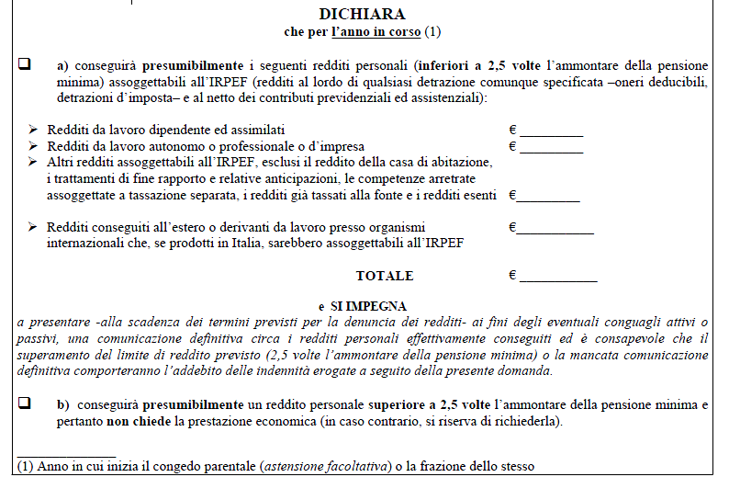

In fede.
IL DICHIARANTE

______________________ ________________________________
(data) (firma leggibile per esteso)

